**BRIEF CREATIVO CLIENTES**

Objetivo: Conseguir clientes de acuerdo a nuestro segmento de mercado (hombres y mujeres de entre los 18 y los 50 años de edad; de un nivel socioeconómico C, C+ y A/B de acuerdo con la clasificación de la AMAI; ya sean, foráneos o personas con horarios ajetreados) en un periodo de 6 meses.

Nombre de la campaña: It's okay to ask for Helpy

Objetivo de la campaña: Reconocer a Helpy como el lugar en donde encuentras lo que buscas en cuanto servicios del hogar se trata.

Eje rector: ¿Necesitas ayuda?

Descripción: Al ser una campaña de lanzamiento, buscamos posicionar la marca en la mente de los consumidores. Tenemos que identificar los escenarios con las problemáticas más comunes y jugar con ellos (de formar creativa y divertida), para hacerle ver a los clientes que Helpy es la solución, que relacionen que Helpy arregla sus problemas.

Plan de acción:

|  |  |
| --- | --- |
| Fecha | Concepto |
|  | Lanzamiento de campaña |
|  | Arranque de camapaña: Helpy (como marca) |
|  | Áreas |
|  | Limpieza |
|  | Plomería |
|  | Instalación y mantenimiento |
|  | Electricista |
|  | Albañilería |
|  | Jardinería |
|  | Mudanza |
|  | Cierra de campaña: Helpy (como marca) |

**IDEAS**

1. Lanzamiento de campaña.

**Descripción:** En una zona de alta concurrencia, colocar algo que identifique a la marca, pero sin revelar el nombre de la marca, ni ningún tipo de publicidad.

Podría ser un panorámico de una pecera con un Pulps; o algún Pulps sobre un punto específico como un semáforo; o formar la palabra Helpy con escobas, destapaca caños, extensiones, martillos y espátulas.

**Moodboard:**

Mc Donalds: Stanley: Post it:

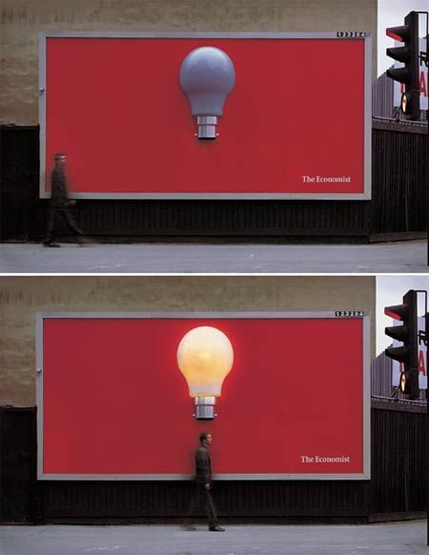 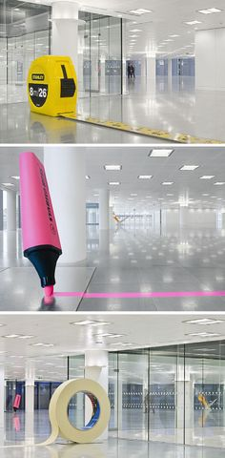 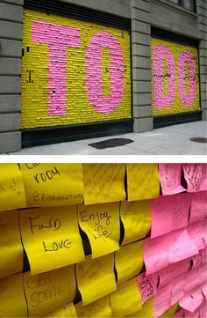

|  |  |
| --- | --- |
| categoria | Descripción |
| Fecha de inicio |  |
| Fecha de finalización |  |
| Tipo de promoción | Publicidad. |
| Medio | Marketing de guerrilla. |
| Permisos |  |
| Requerimientos |  |

1. Arranque de campaña.

**Descripción:**

Podría ser colocar algún Pulps que funcione como máquina: jala un tentáculo y te damos algo; puede ser una escobita, un destapa caño, una bolsa con tierra y pasto, o toques. O la misma idea, pero en lugar de maquina personas con máscaras en forma de Pulps (como cabezas de botargas) en una hora de tráfico.

**Moodboard:**

Coca Cola: <https://www.youtube.com/watch?v=Sm-Lh1A0uQI>

Oreo:

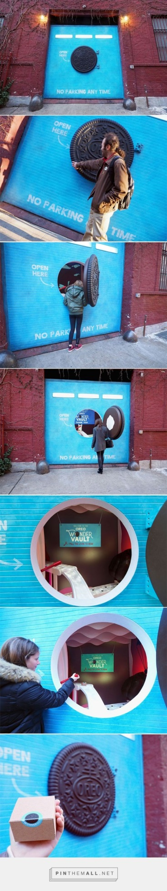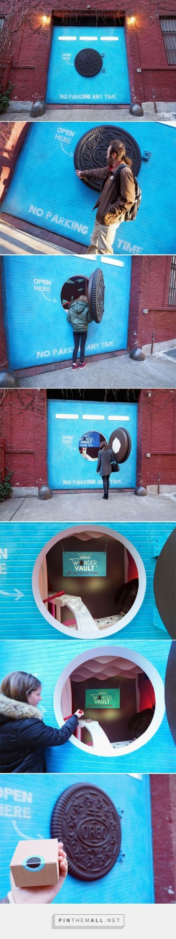

|  |  |
| --- | --- |
| categoria | Descripción |
| Fecha de inicio |  |
| Fecha de finalización |  |
| Tipo de promoción | Publicidad. |
| Medio | Marketing de guerrilla. |
| Permisos |  |
| Requerimientos |  |

1. Limpieza.

**Descripción:** Darle el enfoque a fiestas, grabar un clip un poco más emocional, donde jóvenes se sientan identificados, y estén usando la página/app de Helpy para contratar el servicio.

**Moodboard:**

Uber: <https://twitter.com/Uber/status/808443793112383490>

|  |  |
| --- | --- |
| categoria | Descripción |
| Fecha de inicio |  |
| Fecha de finalización |  |
| Tipo de promoción | Publicidad |
| Medio | Social media. |
| Permisos |  |
| Requerimientos |  |

1. Plomería.

**Descripción:** Instalar un baño en una zona publica, la dinámica será que el baño estará tapado con un Pulps de peluche. De ser posible habrá un botón Helpy que destape el baño para que pueda ser utilizado.

|  |  |
| --- | --- |
| categoria | Descripción |
| Fecha de inicio |  |
| Fecha de finalización |  |
| Tipo de promoción | Publicidad. |
| Medio | Marketing de guerrilla. |
| Permisos |  |
| Requerimientos |  |

1. Instalación y mantenimiento.

**Descripción:** Acondicionar un stand en un centro comercial, fuera de tiendas para mujeres, como entretenimiento para los hombres que esperan a que las chicas terminen sus compras, el stand tendrá un clima y pasando un tiempo les rociaríamos agua simulando el frecuente problema cuando los climas tiran agua.

|  |  |
| --- | --- |
| categoria | Descripción |
| Fecha de inicio |  |
| Fecha de finalización |  |
| Tipo de promoción | Publicidad. |
| Medio | Marketing de guerrilla. |
| Permisos |  |
| Requerimientos |  |

1. Electricista.

**Descripción:** Conecta todos los aparatos eléctricos en un minuto; si ganas hay un suvenir, si no terminas tendrás castigo (toques).

|  |  |
| --- | --- |
| categoria | Descripción |
| Fecha de inicio |  |
| Fecha de finalización |  |
| Tipo de promoción | Publicidad. |
| Medio | Activación. |
| Permisos |  |
| Requerimientos |  |

1. Jardinería.

**OPCIÓN 1**

**Descripción:** Hacer un poster, pasto sin cortar y Pulps cortando el pasto, ya sea en su propia forma o la palabra Helpy.

**Moodboard:**

BIC:

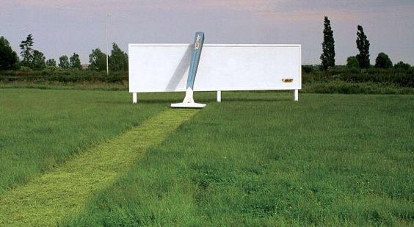

|  |  |
| --- | --- |
| categoria | Descripción |
| Fecha de inicio |  |
| Fecha de finalización |  |
| Tipo de promoción | Publicidad. |
| Medio | Impresa: Guía comercial/Periódico |
| Permisos |  |
| Requerimientos |  |

**OPCIÓN 2**

**Descripción:** Por cada persona/por cada x personas que contraten un servicio de jardinería nosotros arreglamos el césped de un parque.

|  |  |
| --- | --- |
| categoria | Descripción |
| Fecha de inicio |  |
| Fecha de finalización |  |
| Tipo de promoción | Relaciones públicas. |
| Medio |  |
| Permisos |  |
| Requerimientos |  |

1. Mudanza.

**Descripción:** Un camión, en donde se vea, por decir, una sala o un comedor y una familia viviendo su día a día. Mover el camión en horas en las que se hace el tráfico en puntos estratégicos.

**Moodboard:**

Kit Kat:

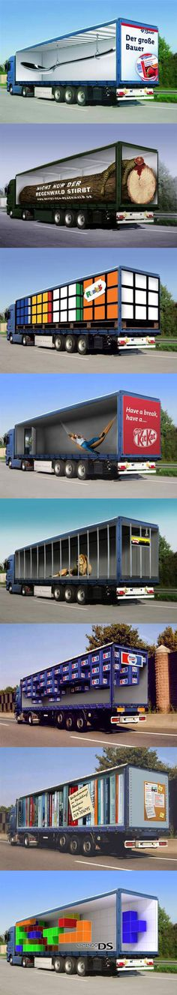

|  |  |
| --- | --- |
| categoria | Descripción |
| Fecha de inicio |  |
| Fecha de finalización |  |
| Tipo de promoción | Publicidad. |
| Medio | Marketing de guerrilla. |
| Permisos |  |
| Requerimientos |  |

1. Albañilería.

**Descripción:** Un *Joaquín “El Albañil”* en la vida real.

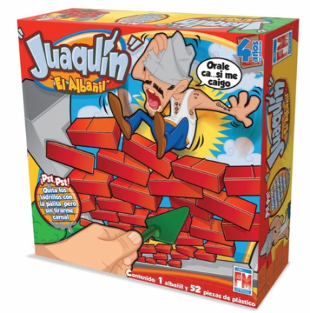

|  |  |
| --- | --- |
| categoria | Descripción |
| Fecha de inicio |  |
| Fecha de finalización |  |
| Tipo de promoción | Publicidad. |
| Medio | Activación. |
| Permisos |  |
| Requerimientos |  |

1. Cierre de campaña.

**Descripción:** Carrera/Fiesta

|  |  |
| --- | --- |
| categoria | Descripción |
| Fecha de inicio |  |
| Fecha de finalización |  |
| Tipo de promoción |  |
| Medio |  |
| Permisos |  |
| Requerimientos |  |